Reporte académico exportable
Evidencia sintética
Ana García
Luis Chen
2026-10-28
Resumen
Un reporte con datos, fuentes y referencias.
Contenido

Índice de figuras

Índice de cuadros

​

Resultados
Véase Figura 1 y Tabla 1. Fuente: (García, 2020, p. 10).
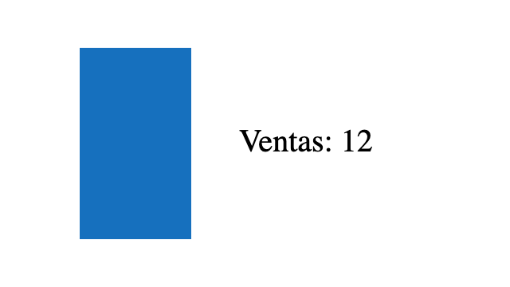
Figura 1. Ventas locales
Tabla 1. Ventas verificadas
Ciudad | Ventas
Oaxaca | 12

Método
Una nota y una ecuación $x^{2}$.
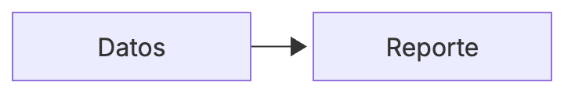
García, A. (2020). Fuente local verificable.

La misma fuente (García, 2020).

